CHEPES L R., 16 DE DICIEMBRE DE 2024

A LA SRA. DIRECTORA INTERINA DEL JARDÍN DE INFANTES NÚCLEO N° 5

PROF. RODRIGUEZ, FABIANA

S……………………/……………………..D

Tengo el agrado de dirigirme a Ud. a efectos de solicitarle tenga a bien justificarme la inasistencia correspondiente al día de la fecha. Por razones particulares, Art. 10.4.1

Sin otro motivo saludo a Ud. muy cordialmente.

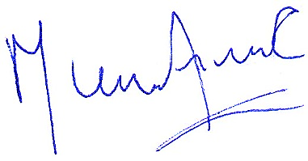

………………………………………………

**PROF. COLQUI, MARÍA ADELA**



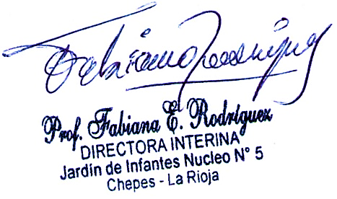

RECIBIDO: 16/12/2024